2. September 2019 PM-Nr.: 09/2019

Eine Anwendung – viele Lösungsvarianten
Laubkehren im Herbst mit den Geräteträgern von Holder
Im Herbst fallen von den Bäumen Laub und dünne Äste, die auf Straßen und Fußwegen schnell Hindernisse bilden, wenn sie nicht beseitigt werden. Um die Rutschgefahr für Fußgänger und Fahrradfahrer zu verringern und Straßen frei zu räumen, muss im Herbst regelmäßig Laub gekehrt werden.
Holder bietet mit seinem Premium-Fahrzeugprogramm von 45 bis 130 PS und einer großen Auswahl an Anbaugeräten ein breites Spektrum für die Laubbeseitigung. Insbesondere die kleineren Modelle der X- und C-Reihe eignen sich gut zum Laubkehren. Dabei wird mithilfe einer freikehrenden Kehrbürste das Laub einfach zur Seite gefegt. Vorteil dieses Anbaugerätes: Die Kehrbürste kann im Winter auch zum Schneekehren genutzt werden. Eine andere Möglichkeit der Laubbeseitigung ist die Laubaufnahme – entweder mithilfe einer Laubsaugdüse, die sämtliches Material vom Boden aufsaugt, oder mittels eines speziellen Laubrechens. Die Aufnahme des Materiales erfolgt hier rein mechanisch ohne Saugen. Dabei bleiben Sand, Splitt und Steine liegen, was vor allem für Rasenflächen und wassergebundene Wege geeignet ist.
Bei beiden Varianten werden das Laub, kleine Äste und Abfälle aufgenommen, zerkleinert und in einen Sammelcontainer befördert. Dieser Container ist in der Regel ein Laub- oder Mähgutbehälter, der über ein entsprechend großes Aufnahmevolumen verfügt. Bei der Holder C-Reihe sind das z.B. bis zu 1.500 Liter und beim Holder MUVO sogar bis zu 2.200 Liter. Wer auf die Anschaffung eines speziellen Anbaugerätes zur Laubbeseitigung jedoch verzichten möchte oder muss, kann ebenso gut mit einer bereits vorhanden Mähsaug- oder Kehrsaug-Kombination arbeiten. Kleinere Einschränkungen im Arbeitsergebnis und in der Bedienung müssen zwar hingenommen werden, aber bei der Bewältigung überschaubarer Laubmengen verrichten auch diese Maschinen einen hervorragenden Job.
Egal für welche Lösung ein Kunde sich letztendlich entscheidet, durch die jahrelange enge Zusammenarbeit von Holder mit verschiedensten Anbaugeräteherstellern sind Fahrzeug und Anbaugerät stets optimal aufeinander abgestimmt. Das Ergebnis sind technisch einwandfreie, effiziente und langfristig funktionierende Komplettsysteme.
Neben der Vielseitigkeit der Maschinen schätzen Holder-Fahrer vor allem die Knicklenkung. Mit ihr kann man zum einen Hindernissen auch auf kleinstem Raum ausweichen und zum anderen lässt sich das Anbaugerät, also z.B. das Laubaufnahmegerät, spielend leicht und optimal ausrichten. Durch die dreidimensionale Neigungsverstellung kann dabei auf alle Umgebungsvariablen eingegangen werden. Mit der Geräteentlastung kann zudem ein gleichmäßiger Abstand zum Boden eingestellt werden und sowohl Untergrund als auch Anbaugerät werden dadurch geschont.

Abdruck frei, Belegexemplar erbeten
2.715 Zeichen mit Leerzeichen
Max Holder GmbH
Die Max Holder GmbH ist einer der führenden Hersteller von multifunktionalen Systemfahrzeugen für den Winterdienst, zur Wege- und Straßenreinigung, für die Grünflächenpflege sowie für zahlreiche Spezialanwendungen. Das 1888 gegründete Traditionsunternehmen aus Baden-Württemberg bietet weltweit gemeinsam mit mehr als 250 Vertriebs- und Servicepartnern professionelle Komplettlösungen und individuelle Serviceleistungen aus einer Hand.

Kontakt zum Unternehmen
Mahdenstr. 8
72768 Reutlingen
Telefon: +49 7121 930729-0
Telefax: +49 7121 930729-213
Franziska Reiche
Leitung Marketing & Kommunikation
f.reiche@max-holder.com
Telefon: +49 7121 930729-281

Bildtext
Fotos (2): Max Holder GmbH

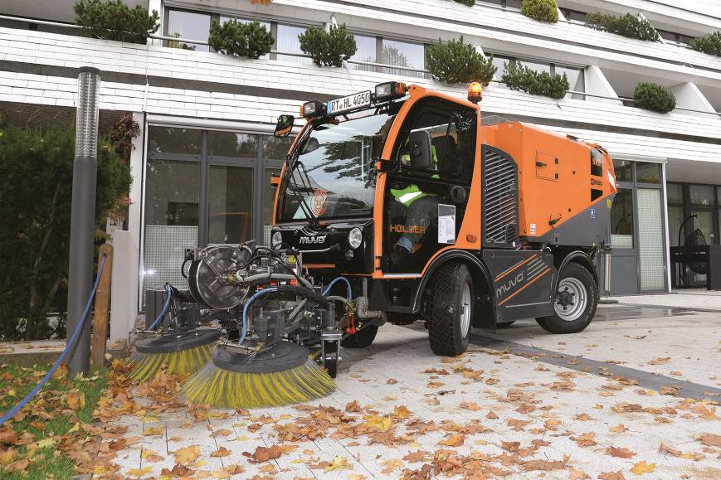
Kehr- und Laubsaugmaschine in einem: der Holder MUVO

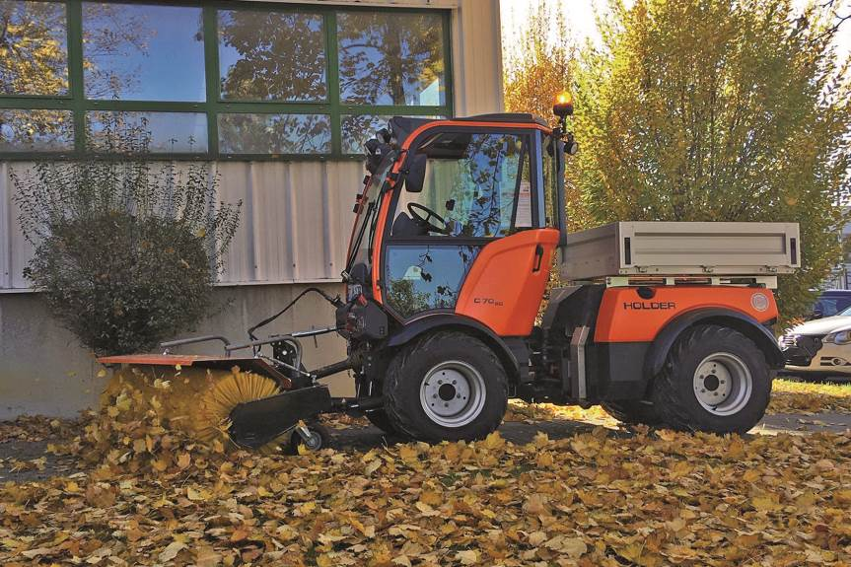
Holder C 70 mit freikehrender Bürste – hier zum Laubkehren – kann im Winter auch zum Schneekehren eingesetzt werden

Video
Anwenderbericht: Laubbeseitigung in Potsdam
https://youtu.be/96HSqwJCs9U

